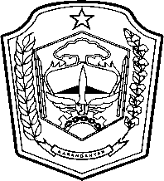 |  |  | PEMERINTAH KABUPATEN KARANGANYAR  BADAN KESATUAN BANGSA DAN POLITIK  Alamat : Jln. Demak Komplek Perkantoran Cangakan Telp. (0271) 495038 Fax. (0271) 494835  Website : ........... E-mail : kesbangpol@karanganyarkab.go.id Kode Pos 57712
 |  |  |  |  |  | Karanganyar, 15 Maret 2022
 | Nomor | : |  | 306.1 / 368 .23 / III / 2022
 | Sifat | : |  | Biasa. |  |  | Kepada
 | Lampiran | : |  | 1 (satu) lembar |  |  | BUPATI KARANGANYAR  DI  KARANGANYAR
 | Perihal | : |  | Laporan Mediasi antara FMGB, BPD Gedongan, Perangkat Desa Gedongan dengan Camat Colomadu dan Kades Gedongan terkait penyelesaian permasalahan Cafe Black Arion

Bersama ini dengan hormat kami laporkan pada hari Selasa tanggal 15 Maret 2022 pukul 07.45 s.d 12.12 WIB bertempat di Kantor Islamic Center Desa Gedongan Kecamatan Colomadu Kabupaten Karanganyar telah dilaksanakan Mediasi antara FMGB, BPD Gedongan, Perangkat Desa Gedongan dengan Camat Colomadu dan Kades Gedongan terkait penyelesaian permasalahan Cafe De Brother / Cafe Black Arion, yang beralamatkan di Jl. Adi Sumarmo, Desa Gedongan Kecamatan Colomadu yang dihadiri + 100 orang.

- Hadir dalam kegiatan tersebut antara lain :
- Sriyono Budi Santoso, S.Sos., M.Si (Camat Colomadu)
- Kapten Inf Supardi (Danramil 16 / Colomadu)
- AKP Imam, S.H., M.H.(Kapolsek Colomadu)
- Tri Wiyono, S.H. (Kades Gedongan)
- Ustadz Hendro Sudarsono (Humas DSKS / Humas LUIS)
- Drs. Bandung Gunadi (Ketua FMGB)
- Wahyu timur (BPD Gedongan)
- Anggota BPD Gedongan
- Warga FMGB (Anggota Forum Masyarakat Gedongan bersatu / Perwakilan Ormas, Takmir Mesjid, Kokam, Banser, Dewan Mesjid Indonesia Desa Gedongan)

- Inti Penyampaian Drs. Bandung Gunadi (Ketua FMGB / Forum Masyarakat Gedongan Bersatu) sebagai berikut :
- Tutup Cafe De Brothers / Cafe Black Arion, lenyapkan minuman keras kemaksiatan dari Bumi Pertiwi, mari kita satukan perjuangan kita warga Gedongan untuk menolak miras, dan mencabut sewa menyewa sepihak De Brother / Cafe Black Arion.
- Mari kita tunggu yang memberikan tanggung jawab, Insya Allah kegiatan kita dalam perlindungan oleh Allah SWT, dan sebelum kita berangkat ke Kantor Bupati Karanganyar, hari ini harus dihadiri oleh Kepala Desa Gedongan untuk memutuskan terkait sewa menyewa sepihak maka Aksi Unjuk Rasa di Kantor Bupati Karanganyar tidak akan kita dilaksanakan.
- Saya diundang Pak Camat untuk Mediasi dengan pihak terkait pada hari Senin 14 Maret 2022, dari FMGB tidak bersedia hadir dan menolak karena dari FMGB mempunyai alasan :
- Permasalahan dengan Cafe Black Arion sudah ditangani oleh Bapak Bupati Karanganyar, hal ini dilakukan karena FMGB untuk tetap menghormati Marwah dan kewibawaan Bupati Karanganyar.
- FMGB yang diwakili oleh BPD Gedongan pernah dipertemukan dengan pihak Managemen Cafe Black Arion tetapi tidak pernah diperoleh kata kesepakatan, karena di belakang nya tetap sama.
- Kami ingin mengetahui Didikanya Satpol PP Kabupaten, atau perwakilan dari Kabid untuk menyampaikanya, kami sudah tidak percaya lagi terhadap Satpol PP, karena pada waktu segel Cafe Black Arion dibuka, dari Satpol PP tidak mengambil tindakan apapun, yang ditanyakan ada apa di belakangnya.

- Adapun beberapa tuntutan yang disampaikan antara lain sebagai berikut :
- Perangkat Desa Gedongan :
- Bahwa telah timbul keresahan dari masyarakat Desa Gedongan tentang keberadaan Cafe De Brother atau Black Arion dan kami khawatir akan terjadi konflik antar masyarakat Desa Gedongan sehingga berpotensi menggangu jalannya Pemerintahan Desa Gedongan.
- Maka bersama ini kami selaku Perangkat Desa Gedongan Kecamatan Colomadu meminta kepada Kepala Desa Gedongan Kecamatan Colomadu untuk membatalkan Perjanjian Pemanfaatan tanah bengkok (Kas Desa) antara Kepala Desa Gedongan dengan pihak Café De Brother atau Black Arion.
- FMGB sebagai berikut :
- Semenjak berdirinya De Brother / Black Arion masyarakat di Desa Gedongan resah dan bergejolak.
- Perjanjian pemanfaatan lahan tersebut bertentangan dengan aturan perundang - undangan yang ada karena tanpa sepengetahuan BPD dan masa yang melewati batas waktu.
- BPD Desa Gedongan sebagai berikut :
Menghimbau kepada Kepala Desa Gedongan untuk mengevaluasi kembali perjanjian tersebut dan jika diperlukan untuk bisa membatalkan perjanjian dengan pihak cafe De Brother / Black Arion, dengan mempertimbangkan :
- Mengantisipasi kemungkinan permasalahan berdampak ke lahan Kas / bengkok yang lainnya.
- Keresahan sebagian besar masyarakat yang tidak kunjung reda dan dikhawatirkan meluas.
- Perjanjian tersebut tanpa sepengetahuan BPD, sehingga bertentangan dengan Regulasi yang ada.

- Inti penyampaian Sriyono Budi Santoso, S.Sos., M.Si (Camat Colomadu) sebagai berikut :
- Perlu kami sampaikan bahwa kemarin sebagian dari Forum, bertemu dengan Bupati Karanganyar, dan ada hal yang disampaikan terkait dengan Aksi demo yang akan dilaksanakan di Karanganyar, seharusnya aksi ini hanya diselesaikan di tingkat Desa, karena pokok akar permasalahan ada di Desa (Kades Gedongan) terkait dengan masalah sewa menyewa lahan Kas Desa.

- Spanduk dan Poster bertuliskan :
- Spanduk :
- Warga gedongan menolak miras
- Mengingatkan Bupati Karanganyar untuk menutup Cafe Miras di Gedongan
- Poster :
- Bersihkan Gedongan dari Kemaksiatan.
- Miras sumber dari kemaksiatan
- Black Arion Hilangkan dari Desaku

- Adapun dari hasil Akhir mediasi antara FMGB, DPD Gedongan, dan Perangkat Desa Gedongan dengan Camat Colomadu dan Kades Gedongan telah tercapai kesepakatan pembatalan sepihak mengenai sewa menyewa lahan Kas Desa, dengan Surat Pembatalan Perjanjian Sewa yang ditanda tangani tangan oleh Tri Wiyono, S.H. (Kepala Desa Gedongan) sebagai berikut :

Dengan ini saya menyatakan mengakhiri membatalkan perjanjian sewa dengan Cafe De Brothers / Cafe Black Arion atau FTCV yang menaunginya atas obyek tanah bengkok Persil No 141 Kelas yang berada di Dusun Gedongan, Desa Gedongan, Kecamatan Colomadu Kabupaten Karanganyar dan saya juga sanggup mengembalikan uang sewa sejumlah Rp 225.000.000, Dua Ratus Dua Puluh Lima Juta Rupiah, untuk jangka waktu 10 (sepuluh tahun, sesuai yang tertera dalam perjanjian).
Jika ada perjanjian lain sebelum Surat Pembatalan ini ditandatangani, dengan pihak dan obyek yang sama maka secara otomatis berlaku pula pembatalannya. Demikian pernyataan saya buat dan dapat dipergunakan sebagaimana mestinya

- Catatan
- Pada kegiatan tersebut juga telah dilaksanakan penyegelan, Penutupan Operasional Cafe De Brother / Cafe Black Arion oleh Petugas Satpol PP Karanganyar yang disaksikan langsung oleh Forkopimcam Colomadu.
- Sebelum berganti nama Cafe Black Arion, awalnya bernama Cafe De Brother.

- Selama kegiatan berjalan dengan aman dan lancar dengan menerapkan protokol kesehatan (pakai masker, cuci tangan dan jaga jarak).

Demikian untuk menjadikan periksa.

Tembusan :  Kepala Badan Kesbang dan Politik Provinsi Jawa Tengah | KEPALA BADAN KESATUAN BANGSA DAN POLITIK  KABUPATEN KARANGANYAR  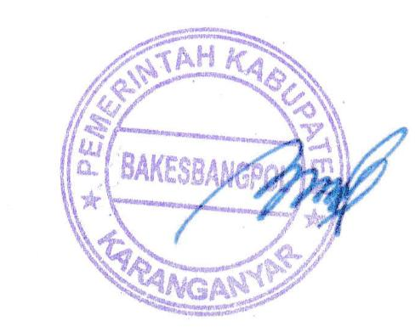  BAMBANG SUTARMANTO, S.Sos., M.M.  Pembina Tk. I  NIP. 19650329 198703 1 007

LAPORAN MEDIASI ANTARA FMGB, BPD GEDONGAN, PERANGKAT DESA GEDONGAN DENGAN CAMAT COLOMADU DAN KADES GEDONGAN TERKAIT PENYELESAIAN PERMASALAHAN CAFE BLACK ARION DI KANTOR ISLAMIC CENTER DESA GEDONGAN KECAMATAN COLOMADU KABUPATEN KARANGANYAR TANGGAL 15 MARET 2022

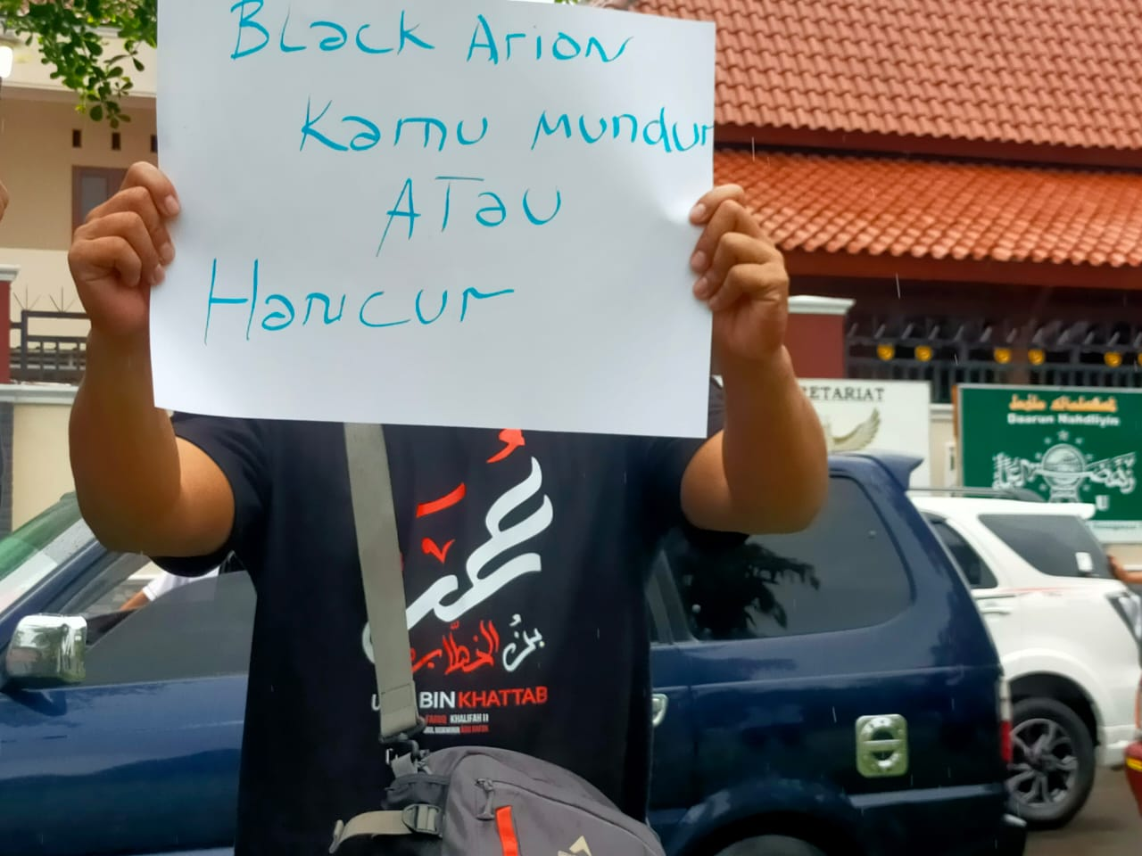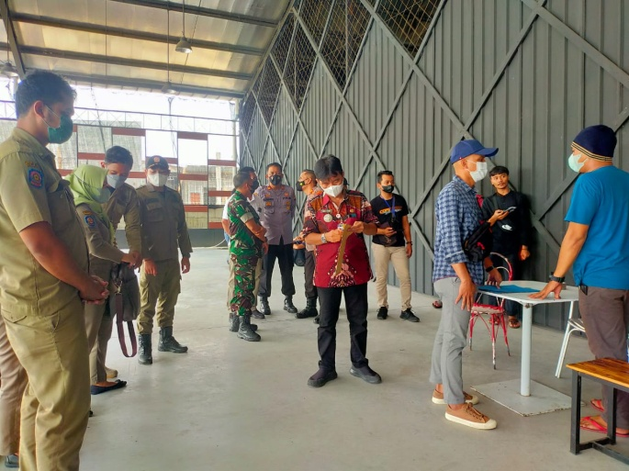

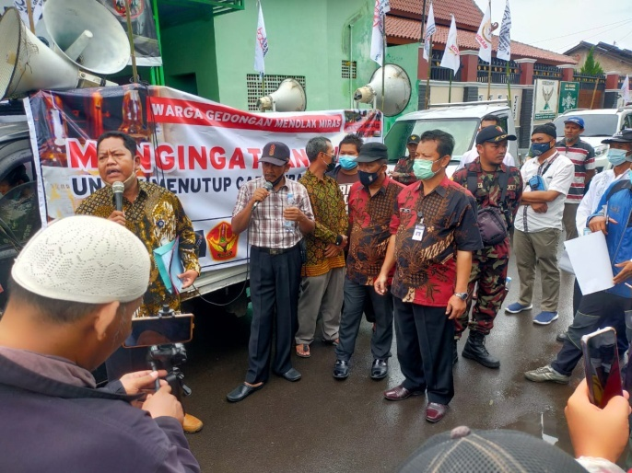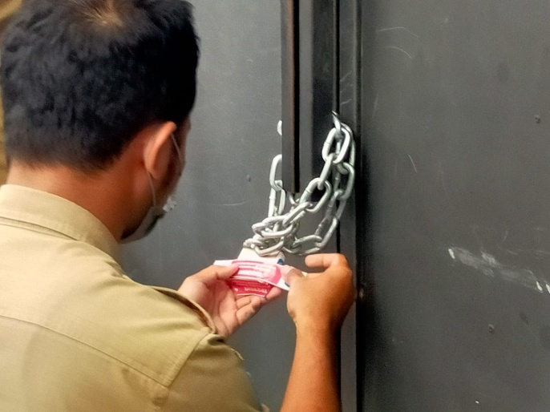

Dok. Bakesbangpol Kab.Karanganyar Tahun 2022

